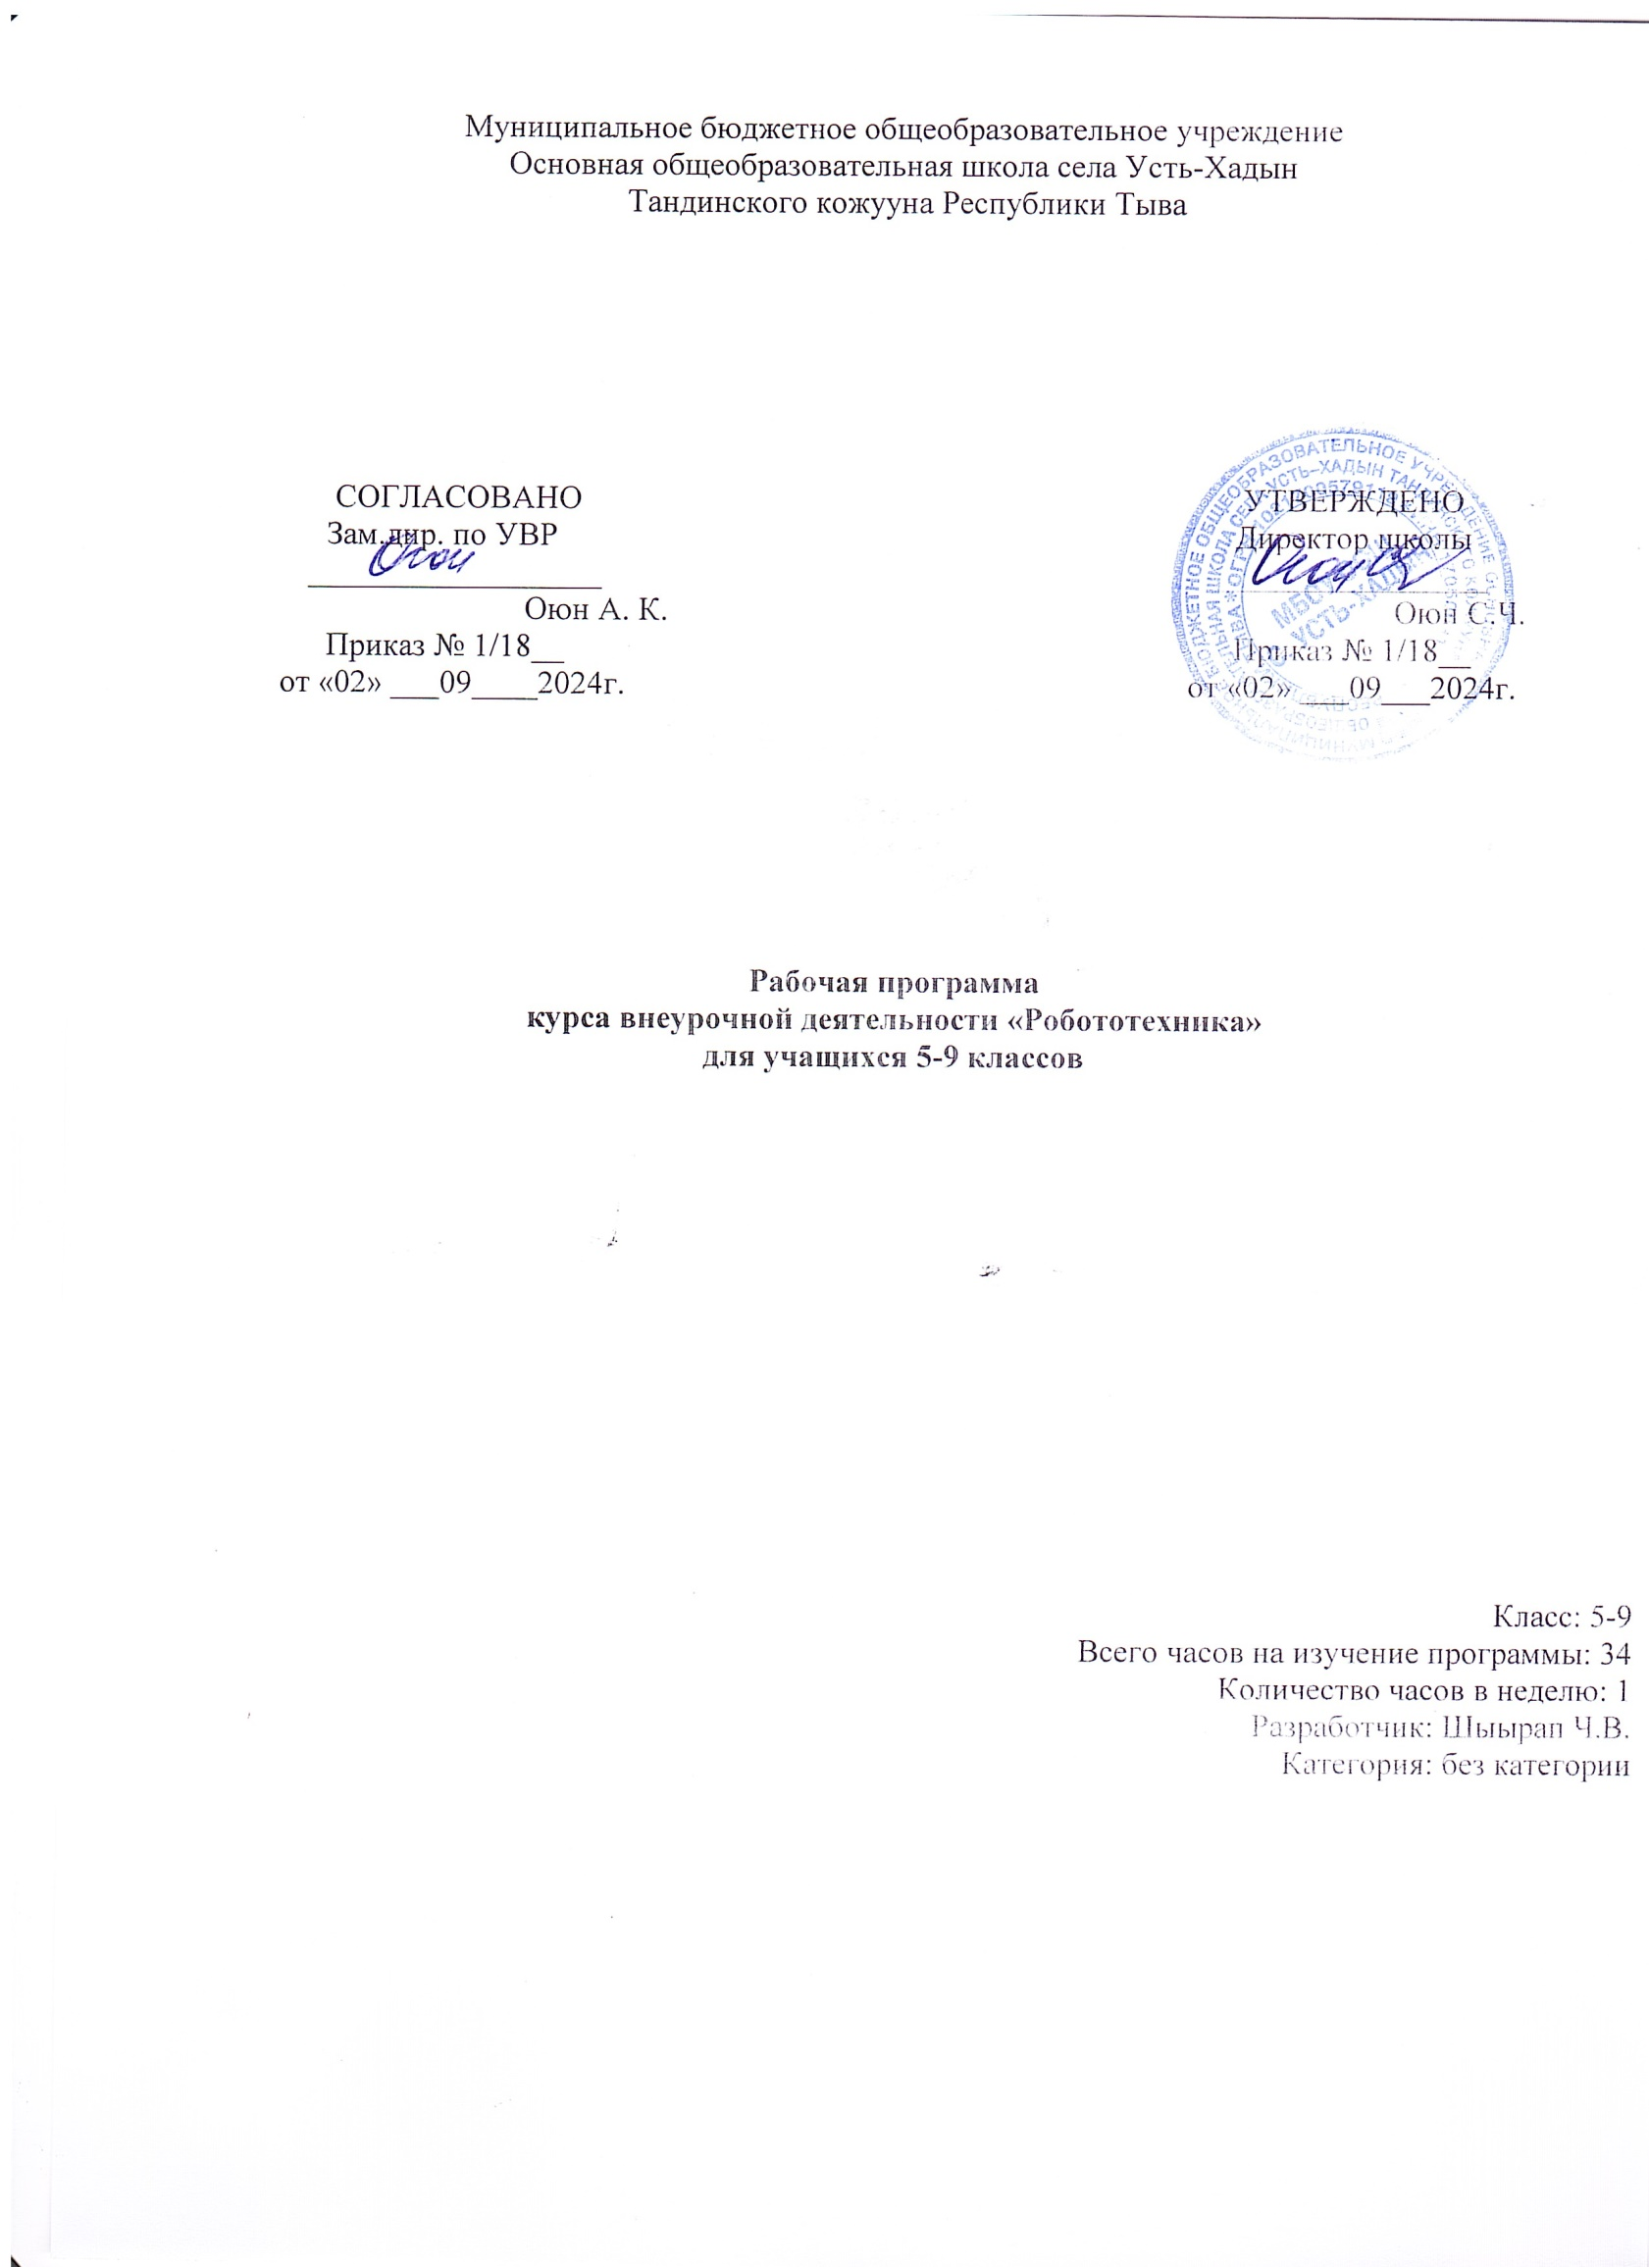

Пояснительная записка

Рабочая программа курса «Робототехника» на уровне основного общего образования (далее – Программа) составлена в соответствии с требованиями Федерального государственного образовательного стандарта начального общего образования (Приказ Министерства просвещения РФ от 31 мая 2021 г. № 287 «Об утверждении федерального государственного образовательного стандарта начального общего образования» (Зарегистрировано в Минюсте России 5 июля 2021 г. N 64101) (в последней редакции), ориентирована на обеспечение индивидуальных потребностей обучающихся и направлена на достижение планируемых результатов освоения Программ начального общего образования, Примерной программы воспитания, а также с учётом выбора участниками образовательных отношений курсов внеурочной деятельности.
Использование конструктора LEGO EV3 позволяет создать уникальную образовательную среду, которая способствуетразвитию инженерного, конструкторского мышления. В процессе работы с LEGO EV3 ученики приобретают опыт решения как типовых, так и нешаблонных задач по конструированию, программированию, сбору данных. Кроме того, работа в команде способствует формированию умения взаимодействовать с соучениками, формулировать, анализировать, критически оценивать, отстаивать свои идеи.
LEGO EV3 обеспечивает простоту при сборке начальных моделей, что позволяет ученикам получить результат в пределах одного или пары уроков. И при этом возможности в изменении моделей и программ — очень широкие, и такой подход позволяет учащимся усложнять модель и программу, проявлять самостоятельность в изучении темы. Программное обеспечение LEGO MINDSTORMS Education EV3 обладает очень широкими возможностями, в частности, позволяет вести представлять свои проекты прямо в среде программного обеспечения LEGO EV3.

Цель курса:
Изучение курса «Робототехника» на уровне основного общего образования направлено на достижение следующей цели: развитие интереса школьников к технике и техническому творчеству.

Задачи:
- Познакомить с практическим освоением технологий проектирования, моделирования и изготовления простейших технических моделей.
- Развивать творческие способности и логическое мышление.
- Выявить и развить природные задатки и способности детей, помогающие достичь успеха в техническом творчестве.

Общая характеристика курса
Данный курс даст возможность школьникам закрепить и применить на практике полученные знания по таким дисциплинам, как математика, физика, информатика, технология. На занятиях по техническому творчеству учащиеся соприкасаются со смежными образовательными областями. За счет использования запаса технических

понятий и специальных терминов расширяются коммуникативные функции языка, углубляются возможности лингвистического развития обучающегося.
При ознакомлении с правилами выполнения технических и экономических расчетов при проектировании устройств и практическом использовании тех или иных технических решений школьники знакомятся с особенностями практического применения математики. Осваивая приемы проектирования и конструирования, ребята приобретают опыт создания реальных и виртуальных демонстрационных моделей.
Подведение итогов работы проходит в форме общественной презентации
(выставка, состязание, конкурс, конференция и т.д.).
Для реализации программы используются образовательные конструкторы фирмы Lego, конструктор LEGO MINDSTORMS Education EV3. Он представляет собой набор конструктивных деталей, позволяющих собрать многочисленные варианты механизмов, набор датчиков, двигатели и микрокомпьютер EV3, который управляет всей построенной конструкцией. Сконструктором LEGO MINDSTORMS Education ЕЛ^{Л}Зидет необходимое программное обеспечение.

Место курса внеурочной деятельности «Робототехника» в учебном плане школы
На реализацию учебного курса «Робототехника» используется время, отведенное на внеурочную деятельность. Форма реализации курса по выбору - кружок. Общий объем учебного времени 34 учебный час (один час в неделю).

Планируемые результаты:
В ходе изучения курса формируются и получают развитие метапредметные
результаты, такие как:
- умение самостоятельно планировать пути достижения целей, в том числе альтернативные, осознанно выбирать наиболее эффективные способы решения учебных и познавательных задач;
' умение оценивать правильность выполнения учебной задачи, собственные возможности ее решения;
- умение создавать, применять и преобразовывать знаки и символы, модели и схемы для решения учебных и познавательных задач;
- владение основами самоконтроля, самооценки, принятия решений и осуществления осознанного выбора в учебной и познавательной деятельности;
- умение организовывать учебное сотрудничество и совместную деятельность с учителем и сверстниками; работать индивидуально и в группе; находить общее решение и разрешать конфликты на основе согласования позиций и учета интересов; формулировать, аргументировать и отстаивать свое мнение; формирование и развитие компетентности в области использования информационно-коммуникационных технологий (далее ИКТ-компетенции). Личностные результаты, такие как:
- формирование ответственного отношения к учению, готовности и способности обучающихся к саморазвитию и самообразованию на основе мотивации к обучению и познанию, осознанному выбору и построению дальнейшей индивидуальной траектории образования на базе ориентировки в мире профессий и

профессиональных предпочтений, с учетом устойчивых познавательных интересов, а также на основе формирования уважительного отношения к труду, развития опыта участия в социально значимом труде; формирование коммуникативной компетентности в общении и сотрудничестве со сверстниками, детьми старшего и младшего возраста, взрослыми в процессе образовательной, общественно полезной, учебно-исследовательской, творческой и других видов деятельности.
Предметные результаты: формирование навыков и умений безопасного и целесообразного поведения при работе с компьютерными программами и в Интернете.

Содержание

Введение в робототехнику (9 ч)
Правила техники безопасности при работе с роботами-конструкторами. Правила обращения с роботами. Обзор популярных робоплатформ. Проект «Сортировщик». Три базисные задачи роботостроения: проектирование, программирование, сборка. Подвижная платформа. Простейшие программы движения тележки. Регистрация и работа с данными. Пройденное расстояние. Скорость. Работа с датчиками.

Конструирование моделей из базового набора (10 ч)
Сборка модели робота «Гимнаст», программирование, тестирование.
Технология кодирования и передачи информации. История кодирования информации. Код Морзе. Сборка кнопочного звукового передатчика, его программирование, тестирование.
Технология измерения пространства. История мер длины. Устройство робота измерителя, программирование, тестирование, эксперимент.
Технология построения различных геометрических кривых. Спирографические кривые. Рекурсивные алгоритмы. Устройство спирографа, сборка, программирование, тестирование.
Технология автоматизации бытовых приборов. Устройство робоуборщика, сборка, программирование тестирование.

З. Конструирование моделей из базового набора и ресурсного наборов (7 ч) Знакомство с деталями ресурсного набора.
Устройство пульта ДУ. Сборка пульта ДУ, программирование, тестирование. Устройство Танкобота, сборка, программирование, тестирование.

4. Основные виды соревнований и элементы заданий (8 ч) Соревнования ”Сумо
Регламент состязаний. Соревнования роботов-сумоистов. Размеры робота. Вес робота. Варианты конструкций. Примеры алгоритмов.
Программирование Движения по линии.
Варианты следования по линии. Варианты робота с одним и двумя датчиками цвета. Калибровка датчиков. Отражение светового потока при разном расположении датчика над поверхностью линии. Алгоритм ручной калибровки. Определение текущего состояния датчиков. Алгоритм автоматической калибровки. Алгоритм движения по линии ”Зигзаг”(дискретная система управления). Алгоритм ”Волна”. Поиск и подсчет перекрестков. Инверсная линия. Проезд инверсного участка с тремя

датчиками цвета. Соревнования ”Кегельринг
Регламент состязаний. Соревнование ”Кегельринг”. Размеры робота. Вес робота. Варианты конструкций. Примеры алгоритмов.
Внутренние соревнования.
Подготовка. Соревнования. Результаты.

Тематическое планирование
 | Наименование разделов и тем | Всего часов
 | Вводный курс в робототехнику (9 ч)
I | Техника безопасности. Повторение ранее изученного. Свободное конструирование. | 2
2 | Проект «Сортировщик». Три базовые роботостроения. | 7
Конст и ование моделей из базового набора (10 ч)
3 | Собираем модель робота «Гимнаст» по инструкции. | 2
4 | Тайный код Сэмюэла Морзе | 2
5 | Человек — всему мера? | 2
6 | Спирограф | 2
7 | Робоуборщик | 2
Конструирование моделей из базового набора и ресурсного наборов (7 ч)
8 | Знакомство с ресурсным набором LEGO MINDSTORMS Education EV3. Основные детали конструктора
9 | Пульт ДУ
10 | Танкобот
Основные виды соревнований и элементы заданий (8 ч
11 | Соревнования ”Сумо” | 2
12 | Программирование движения по линии. Поиск и подсчет перекрестков. Проезд инверсии. | 2
13 | Соревнования ”Кегельринг”. | 2
14 | Внутренние соревнования | 2
ВСЕГО |  | 34

КАЛЕНДАРНО-ТЕМАТИЧЕСКОЕ ПЛАНИРОВАНИЕ

Календарные сроки | Уроков | Раздел/ Тема | Кол-во часов | Виды конт  роля
1. Введение в робототехнику 9 ч
 | 1 | Правила техники безопасности при работе с роботами-конструкторами. Правила обращения с роботами. Обзор популярных робоплатформ. | 1 | Беседа
 | 2 | Проект «Сортировщик». | 1
 | 3 | Проект «СОРТИРОВЩИК». | 1
 | 4 | Три базисные задачи роботостроения:  проектирование, программирование, сборка. | 1 | Опрос по правилам работы
 | 5 | Подвижная платформа (сборка) | 1
 | 6 | Простейшие программы движения тележки.
 | 7 | Регистрация и работа с данными. | 1
 | 8 | Пройденное расстояние. СКОРОСТЬ. | 1
2. Конструирование моделей из базового набора (10 ч)
 | 9 | Работа с датчиками. | 1 | Опрос
 | 10 | Собираем модели робота «Гимнаст» по инструкции. | 2 | Собранная модель, выполняю щая предполага емые  действия
 | 11 | Программирование модели «Гимнаст»
 | 12 | Технология кодирования и передачи  информации. Тайный код Сэмюэла Морзе

 | 13 | Сборка кнопочного звукового передатчика,  его программирование, тестирование. | 1
 | 14 | Человек — всему мера? Технология измерения пространства. История  мер длины. | 1
 | 15 | Устройство робота-измерителя, программирование, тестирование, эксперимент.
 | 16 | Спирограф. Технология построения различных геометрических кривых. Спирографические кривые. Рекурсивные  алгоритмы. | 2
 | 17 | Устройство спирографа, сборка,  программирование, тестирование. | 2
 | 18 | Робоуборщик. Технология автоматизации  бытовых приборов.
 | 19 | Устройство робоуборщика, сборка,  программирование тестирование.
3. Конструирование моделей из базового набора и ресурсного наборов (7 ч)
 | 20 | Знакомство с ресурсным набором LEGO MINDSTORMS Education EV3. основные  детали конструктора
 | 21 | Пульт ДУ. Устройство пульта ДУ.
 | 22 | Пульт ДУ. Сборка пульта ДУ
 | 23 | Пульт ДУ. Программирование,  тестирование
 | 24 | Танкобот. Устройство Танкобота
 | 25 | Танкобот. Сбо ка
 | 26 | Танкобот. Программирование,  тестирование.
4. Основные виды соревнований и элементы заданий (8 ч)
 | 27 | Регламент состязаний. Соревнования роботов-сумоистов. Размеры робота. Вес  робота. Варианты конструкций.
 | 28 | Соревнования ”Сумо” Примеры алгоритмов
 | 29 | Программирование движения по линии.
 | 30 | Поиск и подсчет перекрестков. Проезд  инверсии.
 | 31 | Регламент состязаний. Соревнование  ' Кегельринг”. Размеры робота. Вес робота.
 | 32 | Соревнование ”Кегельринг”. Варианты  конструкций. Примеры алгоритмов.
 | 33 | Внутренние соревнования. Подготовка

 | 34 | Внутренние соревнования.

